ASHİNA YKİ
Yer Kontrol İstasyonu
KAPSAMLI TEKNİK RAPOR
Tüm Paneller • Tüm Butonlar • Tüm Worker'lar
Mimari • Görev Akışları • Veri Akışı • Anten Takip

12 Panel • 7 Worker • Buton-Bazlı İşlev Analizi

İçindekiler
BÖLÜM A — MİMARİ VE ALTYAPI
1. Yönetici Özeti ve Sistem Sağlığı
2. Teknoloji Yığını (detaylı)
3. Katmanlı Mimari
4. Uygulama Yaşam Döngüsü
5. Worker Katmanı (7 worker, detaylı)
BÖLÜM B — ARAYÜZ VE PANELLER
6. Üst Bar (TopBar)
7. Panel: Dashboard
8. Panel: Görev Planlama (Telemetri)
9. Panel: Özel Görevler (Görev 1/2/3)
10. Panel: İHA Devreye Alma
11. Panel: Test Paneli
12. Panel: Kalibrasyon
13. Panel: PID Tuning
14. Panel: Gelişmiş (Parametre + NTRIP)
15. Panel: Sistem / Log
16. Panel: Kayıtlar & Analiz
17. Panel: Anten Takip
18. Panel: Ayarlar
BÖLÜM C — AKIŞLAR VE EKLER
19. Görev 1/2/3 Akışları (detaylı)
20. Telemetri/Video/Anten Veri Akışı
21. Güvenlik, Yetkilendirme, Ayarlar
22. Özet

BÖLÜM A — Mimari ve Altyapı
1. Yönetici Özeti ve Sistem Sağlığı
ASHİNA YKİ, operatörün döner kanat İHA'yı planladığı, izlediği ve kontrol ettiği PyQt6 tabanlı masaüstü yer kontrol istasyonudur. Bu rapor, uygulamanın HER panelini, HER butonunu ve arka plandaki worker mimarisini ayrıntılı biçimde belgeler.
YKİ, 12 sekmelik bir arayüz (QTabWidget) etrafında kuruludur. Her dış bağlantı (ArduPilot, İHA yardımcı bilgisayar, video, NTRIP, anten Pixhawk) ayrı bir QThread worker'ında çalışır; böylece yoğun ağ/seri trafiği sırasında arayüz hiç donmaz.
Sistem Sağlık Kontrolü
Kontrol | Sonuç
Syntax / çalışabilirlik | Tüm aktif dosyalar temiz
Çelişen / yinelenen kod | Bulunmadı
Kullanılmayan dosyalar | 3 dosya ayrıştırıldı (kullanilmayanlar/)
Import zinciri | Tutarlı (main → main_window → worker/view)

Ayrıştırılan dosyalar: joystick_worker.py (gamepad kaldırılmış), cloud_relay_worker.py (MQTT, import edilmiyor), test_telemetry.py (bağımsız debug scripti).
2. Teknoloji Yığını (Detaylı)
Teknoloji | Katman | Kullanım Detayı | Seçim Gerekçesi / Alternatif
Python 3.10+ | Dil | Tüm uygulama mantığı | Hızlı geliştirme / (C++: yavaş prototip)
PyQt6 | UI | Pencere, sekme, widget, sinyal-slot | Olgun masaüstü / (Web: yerel donanım zor)
QThread | Eşzamanlılık | 7 worker: ağ/seri/video I/O | UI bloke olmaz / (asyncio: Qt entegrasyon zor)
pymavlink | Protokol | ArduPilot telemetri/komut/param | MAVLink standardı
Leaflet + QWebEngine | Harita | WP/görev haritası (HTML/JS) | İnteraktif, offline / (statik resim: kısıtlı)
SQLite | Veri | Kullanıcı, telemetri kaydı, log | Gömülü, kurulumsuz / (PostgreSQL: ağır)
QImage / OpenCV | Video | MJPEG kare çözme | Hızlı gösterim
pyqtgraph | Grafik | Log/analiz canlı çizim | Yüksek performans / (matplotlib: yavaş canlı)
bcrypt/hash | Güvenlik | Kullanıcı şifre saklama | Güvenli kimlik

3. Katmanlı Mimari
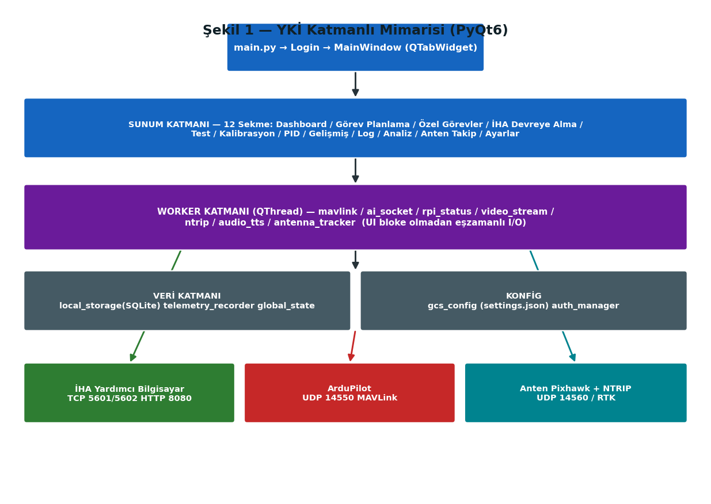
Şekil 1 — YKİ katmanlı mimarisi
Dört katman: Sunum (PyQt6 sekmeler ve widget'lar), Worker (QThread eşzamanlı I/O), Veri (SQLite + bellek durumu) ve Konfigürasyon/Güvenlik. Katmanlar arası iletişim Qt sinyal-slot mekanizmasıyla, thread-güvenli biçimde yapılır.
4. Uygulama Yaşam Döngüsü
main.py başlatma sırası:
1) QApplication + stil (style.qss)
2) SQLite başlat + şema doğrula (local_storage)
3) AuthManager + LoginWindow (kullanıcı girişi)
4) Giriş başarılı → MainWindow oluştur
5) Worker'ları başlat (_start_workers)
6) Qt event loop (app.exec)

Ctrl+C (SIGINT) → app.quit() ile temiz kapanış; closeEvent tüm worker'ları durdurur.
5. Worker Katmanı (7 Worker)
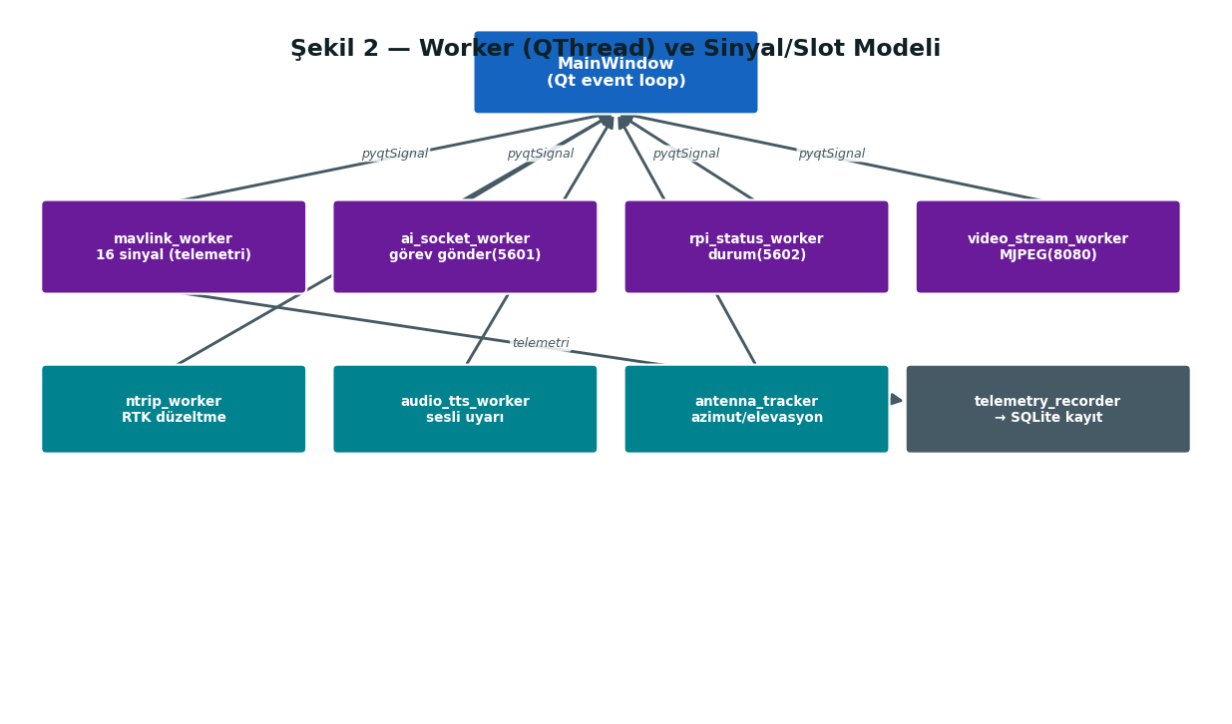
Şekil 2 — Worker ve sinyal/slot modeli
Her worker bir QThread'dir; run() döngüsünde dış kaynakla haberleşir ve pyqtSignal ile UI'ye veri yollar. Aşağıda her worker ayrıntılı açıklanır.
5.1 mavlink_worker (1052 satır, 16 sinyal)
ArduPilot ile UDP:14550 üzerinden çift yönlü köprü. En kapsamlı worker.
Sinyal / Slot | İşlev
telemetry_updated(dict) | 10 Hz telemetri (lat/lon/alt/hız/batarya/mod)
param_received(str,float) | Parametre değeri (PID/Gelişmiş paneline)
connection_changed(bool) | Bağlantı durumu
home_position_updated | Ev noktası (lat/lon/alt)
mag_cal_progress/report | Pusula kalibrasyon ilerleme/sonuç
mission_upload/download | Waypoint yükleme/indirme durumu
log_download_progress/done | MAVLink FTP log indirme
send_command / set_param (slot) | Komut/parametre gönderimi

5.2 ai_socket_worker (231 satır)
İHA'ya TCP:5601 üzerinden görev parametreleri ve komutları JSON olarak gönderir.
Sinyal/Metod | İşlev
send_ai_mission / send_mission_with_waypoints | Görev parametrelerini gönder
send_start_command | {action:start} — görevi başlat
send_servo_command | Manuel servo/gimbal komutu
mission_accepted / mission_rejected | İHA yanıtı (kabul/ret)

5.3 rpi_status_worker (201 satır, 6 sinyal)
İHA durum akışını TCP:5602'den okur (görev durumu, failsafe, sağlık, video tetik).
Sinyal | İşlev
rpi_status_updated(dict) | Tam durum (mission/mav/vision/tof/servo)
rpi_connected(bool) | Bağlantı durumu (→ video otomatik açma)
health_alert(sub,level,msg) | FAILED/CRITICAL uyarıları
mission_notification(str) | Görev anlık bildirimleri

5.4 video_stream_worker (185 satır)
İHA MJPEG video akışını (HTTP) çözer; frame_ready ile Dashboard'a gönderir. Görev varsa 8080 (işlenmiş), yoksa 8081 (ham) — kaynak otomatik seçilir.
5.5 ntrip_worker (113 satır)
NTRIP caster'a bağlanıp RTCM3 RTK düzeltmelerini alır; RTK hassasiyeti sağlar. Gelişmiş panelinden başlatılır.
5.6 audio_tts_worker (87 satır)
Sesli uyarı (text-to-speech) için ayrı süreç; kritik olaylarda operatörü sesle bilgilendirir.
5.7 antenna_tracker_worker (198 satır)
İHA telemetrisinden anten azimut/elevasyon hesaplayıp anten Pixhawk'ına iletir (anten takip). Bölüm 17'de panel ile birlikte detaylandırılmıştır.

BÖLÜM B — Arayüz ve Paneller
6. Panel: Üst Bar (TopBar)
Amaç
Tüm sekmelerin üzerinde sabit duran kontrol çubuğu. Bağlantı yönetimi, görev başlatma ve anlık bağlantı/batarya durumunu gösterir.
Butonlar ve Tepkileri
Buton / Öğe | Tepki / Sonuç
Bağlan | ArduPilot MAVLink bağlantısını başlatır (UDP:14550); telemetri akışı başlar
Yardımcı Bilgisayar Bağlan | İHA durum akışına bağlanır (5602); kamera otomatik açılır
▶ YARDIMCI BİLGİSAYAR GÖREV BAŞLAT | Yüklü görevi İHA'da başlatır ({action:start})
▶ FCU GÖREV BAŞLAT | Drona yüklü MAVLink görevini (AUTO) başlatır
↺ | Bağlantıyı/sayaçları sıfırlar/yeniler
Batarya hücre seçimi | Failsafe voltaj eşiklerini hücre sayısına göre hesaplar

7. Panel: Dashboard
Amaç
Ana uçuş izleme ve kontrol ekranı. Harita, canlı video, HUD göstergeleri, GUIDED manuel kontrol, servo testi ve İHA/FC durumunu tek ekranda toplar.
Alt Sekmeler / Bölümler
Bölüm | İçerik
Drone / FC | Uçuş kontrolcüsü telemetrisi (irtifa/hız/mod/batarya)
Yardımcı Bilgisayar | İHA (RPi) durumu: görev/vision/servo/TOF
Guided | Manuel hedef/hız komut paneli
TOF (Durum) | 4 TOF sensör mesafe göstergesi
Harita | Drone konumu + rota (Leaflet)
Motor | Motor çıkış göstergeleri
Hedefler | Tespit edilen hedef bilgileri
Sağlık | Alt sistem sağlık özeti
Adımlar | Görev faz/adım göstergesi

GUIDED Kontrol Butonları
Buton | Tepki / Sonuç
▲ Yukarı / ▼ Aşağı | Hedef irtifayı artır/azalt (NED velocity z)
↺ Sol / ↻ Sağ | Yaw (burun) sola/sağa döndür
ARM / DISARM | Motorları aktif et / pasifleştir
TAKEOFF | Belirtilen irtifaya otonom kalkış
LAND | Bulunduğu yerde otonom iniş
RTL | Eve dön (Return To Launch)
LOITER / POSHOLD / STABILIZE / GUIDED | İlgili uçuş moduna geçiş
Mod Değiştir ▼ | Açılır menüden mod seçimi

Video ve Servo
Buton | Tepki / Sonuç
Kaynak | Video kaynağı seçim diyalogu (ham/işlenmiş/IP kamera)
Aç / Kapat (red_drop) | Kırmızı yük kapağını aç/kapat (manuel test)
Aç / Kapat (blue_drop) | Mavi yük kapağını aç/kapat
Aç / Kapat (grabber) | Yük alma kapaklarını aç/kapat
Gimbal slider | Kamera açısını manuel ayarla

Bağlı worker: mavlink_worker (komut/telemetri), rpi_status_worker (İHA durumu), ai_socket_worker (servo komutu), video_stream_worker (video).
8. Panel: Görev Planlama (Telemetri)
Amaç
ArduPilot'un kendi waypoint sistemini yönetir. Drona MAVLink mission yükler/okur (AUTO modu). Bu panel İHA yardımcı bilgisayarından bağımsızdır; doğrudan otopilotla çalışır.
Başlıca İşlevler
- Haritada waypoint ekleme/düzenleme
- write_mission → drona WP yükle (mavlink_worker.upload_mission)
- read_mission → dronedan WP oku
- 'X' butonu → waypoint sil
9. Panel: Özel Görevler (Görev 1/2/3)
Amaç
İHA yardımcı bilgisayarının yürüttüğü otonom görevleri (TÜBİTAK Görev 1/2/3) tanımlar ve İHA'ya gönderir. İki alt sekme: Görev 2 (Hedef) ve Görev 1 (Sonsuz).
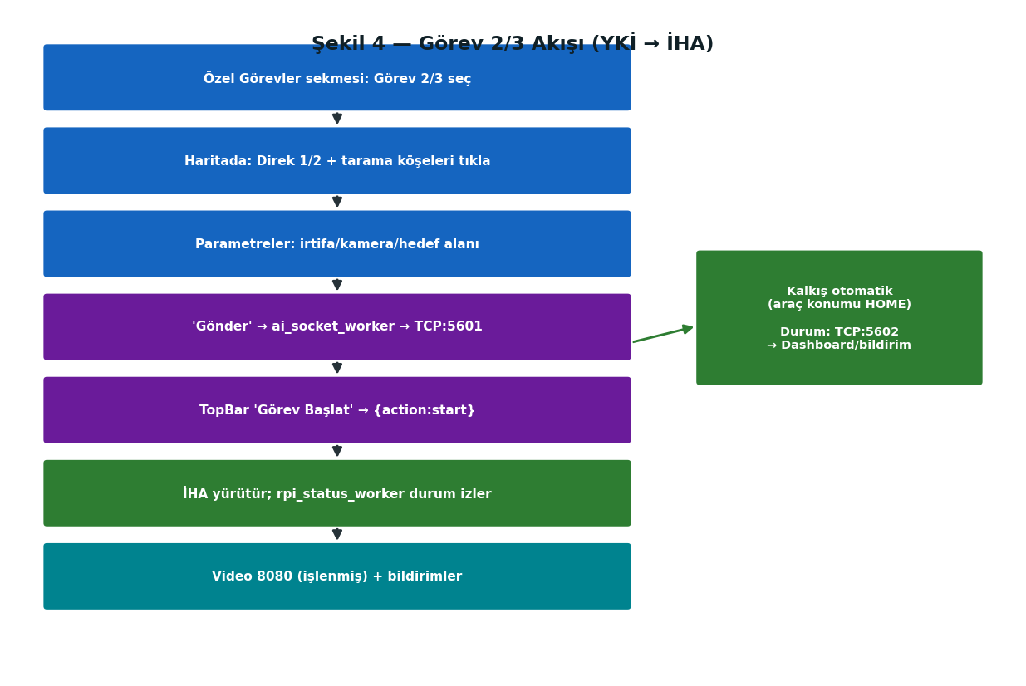
Görev 2/3 akışı
Görev 2/3 Parametre Grupları
Grup | Parametreler
İrtifa | Tarama (maks), bırakma, yük alma (G3)
Kamera / Gimbal | İleri-bakış açısı, HFOV, kamera ofseti
Tarama Davranışı | Hız, bırakma yarıçapı, WP kabul, zaman aşımı
Hedef Tanımı | Kırmızı üçgen / mavi altıgen gerçek alanı (m²)
Donanım / Servo | red/blue drop, grabber L/R, gimbal kanalları

Butonlar ve Tepkileri
Buton | Tepki / Sonuç
Harita Seçim Modu | Tıklama hedefi seçer (Tarama Köşesi/Direk 1/Direk 2)
➕ Ekle | Manuel koordinat ile WP ekle
↩ Son WP Sil | Son eklenen tarama köşesini sil
Tümünü Temizle | Tüm WP'leri sıfırla
🗺 Haritada Göster | Poligonu haritada çiz
Varsayılan | Parametreleri varsayılana döndür
Görevi Gönder → Drone | Parametreleri İHA'ya gönder (ai_socket_worker, 5601)

Checkbox / Seçenekler
Seçenek | Etki
🏠 Kalkış Noktasına Dön (RTH) | Görev sonu RTL davranışı
📏 Eşit İrtifa | Tüm WP'lere aynı irtifa uygula
Otonom Bırakma | Tespit → anında bırakma modu
Bonus Görev 3 | Yük alma fazını etkinleştir (eve dönmeden)

Kalkış noktası araç telemetrisinden otomatik alınır (operatör işaretlemez).
10. Panel: İHA Devreye Alma
Amaç
Uçuş öncesi İHA donanımının her alt sistemini ayrı ayrı test eder (9 test). İHA test koşucusunu (tests/) TCP üzerinden tetikler ve sonuçları gösterir.
Butonlar
Buton | Tepki / Sonuç
▶ Çalıştır | Seçili test(ler)i İHA'da başlatır (run_test)
⏹ Durdur | Çalışan testi durdurur
🗑 Temizle | Test log çıktısını temizler
☑ Simülasyon Modu | Testleri sahte sensörlerle çalıştır

Testler: 01 MAVLink, 02 Servo, 03 Kamera, 04 TOF, 05 Vision, 06 Hedef Takip, 07 Yük Bırakma, 08 Yük Alma, 09 Tam Görev.
11. Panel: Test Paneli
Amaç
Aviyonik sağlık durumunu canlı izler, uçuş öncesi kontrol listesini yönetir ve test senaryolarını kaydeder. Operatörün uçuşa hazırlık aracıdır.
Bölümler
Bölüm | İçerik
📡 Aviyonik Sağlık | Alt sistem sağlık ışıkları (canlı, rpi_status'tan)
✅ Uçuş Öncesi Kontrol Listesi | Manuel onaylanan kontrol maddeleri
🧪 Test Senaryoları | Tanımlı test akışları
📋 Test Logu | Test sonuç kaydı

Butonlar
Buton | Tepki / Sonuç
Başlat | Seçili test senaryosunu başlatır
✅ Geçti / ❌ Başarısız | Kontrol maddesini işaretler
💾 Raporu Kaydet | Test sonucunu SQLite + dosyaya yazar
🗑 Logu Temizle | Test logunu sıfırlar

12. Panel: Kalibrasyon (ADMIN)
Amaç
Uçuş kontrolcüsü sensörlerini kalibre eder: ivmeölçer, pusula, radyo (RC), motor testi. 3D drone görselleştirmesi ile kalibrasyon konumlarını gösterir.
Alt Sekmeler ve Butonları
Sekme | Buton | Tepki
İvmeölçer | Kalibrasyonu Başlat | 6-konum ivme kalibrasyonu başlat
İvmeölçer | Sonraki Konum ▶ | Bir sonraki kalibrasyon konumunu onayla
Pusula | Pusula Kalibrasyonunu Başlat | Manyetometre kalibrasyonu (döndürme)
Pusula | İptal | Kalibrasyonu durdur
Radyo | Yakalamayı Başlat | RC kanal min/max yakala
Radyo | Kaydet / Bitir | RC kalibrasyonunu kaydet
Radyo | Sıfırla | Değerleri sıfırla
Motor | Seçili Motorları Test Et | Belirli motor(lar)ı düşük gazla döndür
Motor | Hepsini Test Et | Tüm motorları sırayla test et
Motor | DURDUR | Tüm motor testini ANINDA durdur (güvenlik)

3D görselleştirme (DroneVizWidget/Drone3DWidget) kalibrasyon konumunu görsel gösterir.
13. Panel: PID Tuning
Amaç
Uçuş kontrol PID parametrelerini ve failsafe ayarlarını canlı okur/yazar. Uçuş performansını ince ayarlamak için kullanılır.
Butonlar
Buton | Tepki / Sonuç
🔄 Varsayılana Sıfırla | Parametreleri fabrika değerine döndür (yerel)
⚠️ Değişiklikleri YAZ | Parametreleri drona kalıcı yaz (set_param)
Failsafe Uygula | Failsafe ayarlarını drona uygula

⚠ 'Değişiklikleri YAZ' parametreleri kalıcı değiştirir — yanlış değer uçuş güvenliğini etkiler.

14. Panel: Gelişmiş — Parametre + RTK/NTRIP (ADMIN)
Amaç
Tüm ArduPilot parametre ağacını gösterir/düzenler ve RTK için NTRIP bağlantısını yönetir.
Alt Sekmeler
Sekme | Buton | Tepki
Parametre Ağacı | Yenile (Tümü) | Tüm parametreleri dronedan oku
Parametre Ağacı | Değişiklikleri YAZ | Düzenlenen parametreleri drona yaz
RTK / NTRIP | NTRIP Başlat | NTRIP caster'a bağlan (ntrip_worker), RTK düzeltme akışı
RTK / NTRIP | Durdur | NTRIP bağlantısını kapat

15. Panel: Sistem / Log
Amaç
Kullanıcı yönetimi, MAVLink FTP log indirme, canlı log akışı ve uçuş analizini birleştirir.
Alt Sekmeler ve Butonları
Sekme | Buton | Tepki
Kullanıcı Yönetimi | Ekle | Yeni kullanıcı oluştur (rol atayarak)
Kullanıcı Yönetimi | Seçili Kullanıcıyı Sil | Kullanıcıyı kaldır
Kullanıcı Yönetimi | Yenile | Kullanıcı listesini güncelle
MAVLink FTP Log | Log Listesini Yenile | Dronedaki log dosyalarını listele
MAVLink FTP Log | Seçili Logu İndir | Log dosyasını indir (FTP)
Canlı Loglar | ▶ Kaydı Başlat | Telemetri/log kaydını başlat
Canlı Loglar | Temizle | Log ekranını temizle

16. Panel: Kayıtlar & Analiz
Amaç
Geçmiş uçuş telemetrisini SQLite'tan yükleyip grafiklerle ve akıllı göstergelerle analiz eder.
Alt Sekmeler
Sekme | İçerik
📊 Uçuş Grafikleri | İrtifa/hız/batarya zaman grafikleri
🤖 Akıllı Gösterge & Motor | Otomatik analiz, motor dengesizliği
⚖ Uyumluluk Analizi | Parametre/davranış uyum kontrolü
📄 Ham Veri | Kayıt tablosu (ham telemetri)

🔄 Listeyi Yenile → kayıtlı uçuş oturumlarını SQLite'tan tazeler.
17. Panel: Anten Takip
Amaç
Antenin (RUTX10 + Pixhawk 2.4.8 gimbal) İHA'yı sürekli takip etmesini görsel pusula ile gösterir ve kontrol eder. İHA telemetrisinden azimut/elevasyon hesaplanır.
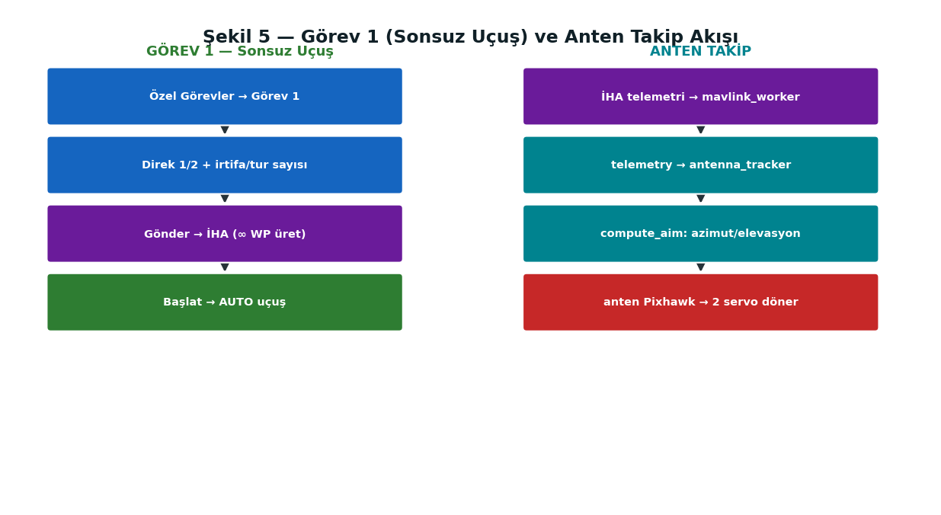
Anten takip akışı
Bölümler ve Göstergeler
Öğe | Anlam
Pusula okı | Antenin baktığı yön (azimut, 0-360°)
Sağ dikey bar | Elevasyon açısı (-90..+90°)
Azimut / Elevasyon | Anlık hesaplanan hedef açılar
Yatay / Eğik mesafe | Anten-İHA arası mesafe
İrtifa farkı | Drone - anten yükseklik farkı
● TAKİP EDİYOR / BEKLEMEDE / PASİF | Takip durumu

Butonlar
Buton | Tepki / Sonuç
▶ Takibi Başlat / ■ Durdur | Anten takibini etkinleştir/durdur
Anten Home = İHA Konumu | Antenin referansını anlık İHA GPS'ine ayarla (kalibrasyon)
Elle Ayarla | Girilen lat/lon/alt'ı anten home yap

Bağlı worker: antenna_tracker_worker (UDP:14560). İHA konumu geldiği an takip otomatik hesaplanır; çok yakında (≤3m) anten titremez.
18. Panel: Ayarlar
Amaç
İHA ve MAVLink bağlantı parametrelerini düzenler; settings.json'a kaydeder.
Bölümler ve Butonlar
Öğe | İşlev
Yardımcı Bilgisayar (Companion) | IP, görev/durum/video portları
MAVLink Bağlantısı | SITL/FCU host ve port
Kaydet ve Uygula | Ayarları settings.json'a yaz, worker'lara uygula
Varsayılanlara Sıfırla | Tüm ayarları fabrika değerine döndür

BÖLÜM C — Akışlar ve Ekler
19. Görev 1/2/3 Akışları (Detaylı)
19.1 Görev 1 — Sonsuz Uçuş
Şekil — Görev 1 akışı
Özel Görevler → Görev 1 sekmesinde Direk 1/2 işaretlenir, irtifa/tur/algoritma seçilir. 'Görevi Gönder' → İHA Dubins/Lemniscate ile ∞ waypoint üretir → 'Başlat' → AUTO uçuş.
19.2 Görev 2 — Yük Bırakma
Şekil — Görev 2/3 akışı
Tarama poligonu + parametreler tanımlanır → Gönder → Başlat. İHA: tek-hat tara → en yakın hedefe kilitlen → hassas ortala → yük bırak → kalan hedefe geç. Durum/video YKİ'de izlenir.
19.3 Görev 3 — Yük Alma
'Bonus Görev 3' işaretliyse, iki yük bırakıldıktan sonra İHA eve dönmez: yük al → taşı → bırak → RTL. Aynı panelden tetiklenir, rpi_status_worker ile izlenir.
20. Telemetri / Video / Anten Veri Akışı
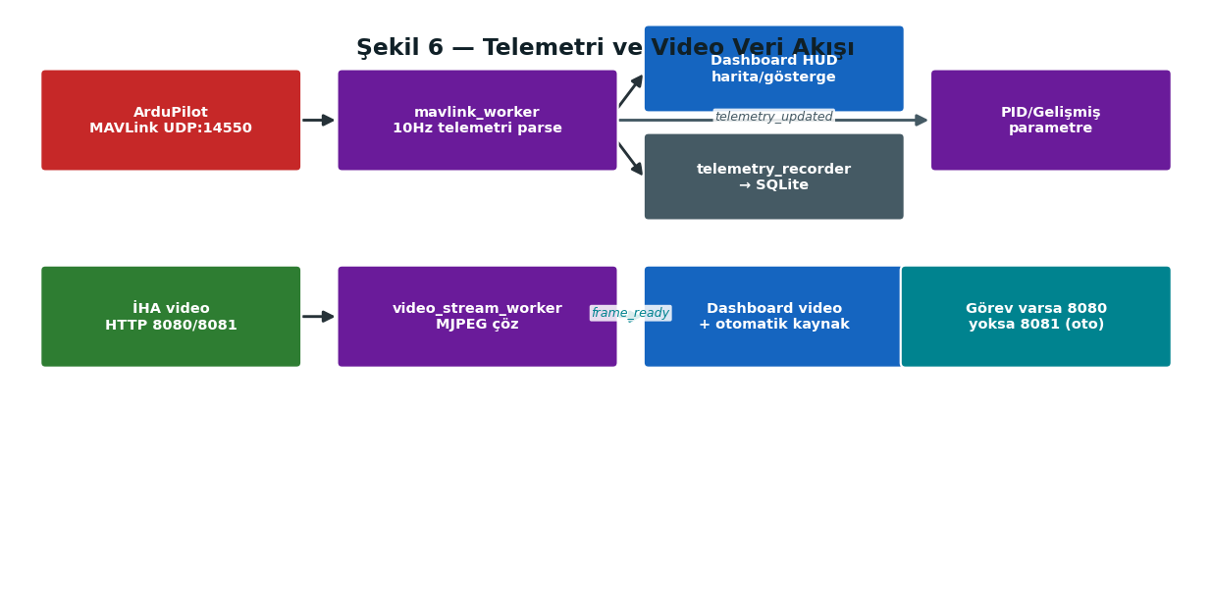
Şekil — Veri akışı
Telemetri: ArduPilot → mavlink_worker (10Hz) → telemetry_updated → Dashboard/HUD + telemetry_recorder (SQLite) + antenna_tracker. Video: İHA MJPEG → video_stream_worker → frame_ready → Dashboard; kaynak görev durumuna göre 8080/8081 otomatik.
21. Güvenlik, Yetkilendirme ve Ayarlar
Rol Bazlı Erişim
Rol | Erişim
VIEWER | Dashboard, izleme
OPERATOR | + Görev, Test, Log, Analiz, Ayarlar
ADMIN | + Kalibrasyon, Gelişmiş (tüm parametreler)

Bağlantı Ayarları (settings.json)
Anahtar | Varsayılan | Açıklama
companion_host | 192.168.10.138 | İHA IP
companion_mission_port | 5601 | Görev komut
companion_status_port | 5602 | Durum
companion_video_port | 8080 | İşlenmiş video
companion_video_raw_port | 8081 | Ham kamera
mavlink_host/port | 192.168.10.138/5763 | MAVLink
antenna_pixhawk_conn | udp:0.0.0.0:14560 | Anten Pixhawk
antenna_tracker_mode | forward | forward/compute

22. Özet
ASHİNA YKİ, PyQt6 üzerine kurulu, 12 panelli ve 7 worker'lı kapsamlı bir yer kontrol istasyonudur. Her panel belirli bir göreve (izleme, görev tanımı, test, kalibrasyon, ayar, anten takip) hizmet eder; her buton net bir işleve bağlıdır. Worker-tabanlı mimari, yoğun I/O altında arayüzün akıcı kalmasını sağlar. Sistem kontrolünde çelişen/çalışmayan kod bulunmadı; kullanılmayan üç dosya ayrıştırıldı. Modüler yapı, anten takip gibi yeni özelliklerin temiz biçimde (ayrı worker + panel) eklenmesine olanak tanır.

